**Snadné úspory místa: Nové kompaktní otočné stoly**

**Nová kompaktní verze otočného stolu PRT-04 zajišťuje efektivnější konstrukci strojů a více prostoru pro montáž**

**Litoměřice/Kolín nad Rýnem, 16. října 2025 – S novou kompaktní verzí otočného stolu PRT-04 přináší společnost igus, v Česku výhradně zastoupená firmou HENNLICH prostorově úsporné řešení pro přesné rotační pohyby při středním zatížení. Díky použití bezúdržbových a vysoce výkonných plastů v kluzných prvcích je ložisko zcela bezúdržbové a odolné proti korozi – ideální pro moderní stroje s omezeným montážním prostorem.**

Ať už v balicích strojích, montážních stolech nebo ovládacích a řídicích pultech obráběcích strojů – otočné stoly zajišťují přesné rotační pohyby i při vysokých frekvencích pohybů. Právě pro tyto scénáře použití vyvíjí společnost igus již více než 20 let otočné stoly z vysoce výkonných plastů odolných proti opotřebení. Otočné stoly mají radiálně a axiálně působící kluzné prvky mezi vnitřním a vnějším kroužkem. Bezúdržbová konstrukce zajišťuje minimalizaci tření a opotřebení bez použití mazání. Speciálně pro stále menší montážní prostory ve strojírenství vyvinula společnost igus novou kompaktní verzi své řady iglidur PRT-04. *„Naši zákazníci čelí mnohem častěji výzvě integrovat výkonné komponenty do stále kompaktnějších strojních koncepcí,“* říká **Tomáš Vlk, produktový manažer pro dry-tech produkty ve společnosti HENNLICH**.

Zvláště kompaktní verze osvědčeného otočného stolu nabízí konstruktérům prostorově úsporné, lehké a zároveň ekonomické řešení pro rotační pohyby při středním zatížení. Kompaktní konstrukce se zmenšeným vnějším kroužkem vytváří prostor ve vnitřním průměru, takže lze přímo integrovat kabely a pohony. Ve srovnání s předchozí řadou PRT-01 je kompaktní verze přibližně o 50 procent plošší, o 60 procent lehčí a o 20 procent levnější – což je rozhodující výhoda pro pohyblivé aplikace a modulární koncepce strojů. Montáž je také jednodušší. Ložisko se přišroubuje k vnějšímu kroužku na ose.

**Vysoce výkonné polymery pro každé použití**

Díky použití vysoce výkonných plastů, jako je iglidur J v kluzných prvcích, je otočný stůl nejen odolný, ale také samomazný, odolný proti korozi. Navíc je i extrémně tichý. Pro speciální požadavky, například v potravinářské technice, jsou k dispozici materiály splňující požadavky FDA, jako je iglidur A180 a iglidur A181. Jako kluzné prvky lze použít také materiál iglidur JPF bez PTFE nebo ESD materiál iglidur F2.

**Modulární, univerzální a testované**

Nová kompaktní verze je k dispozici pro všechny velikosti řady PRT-04. Společnost igus v současné době pracuje také na prostorově úsporné verzi své řady PRT-02, která je vhodná zejména pro aplikace s vysokými momenty převrácení.

**Link na zprávu:**

<https://www.hennlich.cz/lin-tech/aktuality/snadne-uspory-mista-nove-kompaktni-otocne-stoly/?utm_source=PR&utm_medium=TZ&utm_campaign=TZ_HENNLICH_2025_10_16_Snadn%C3%A9+%C3%BAspory+m%C3%ADsta>

**Obrázek:**

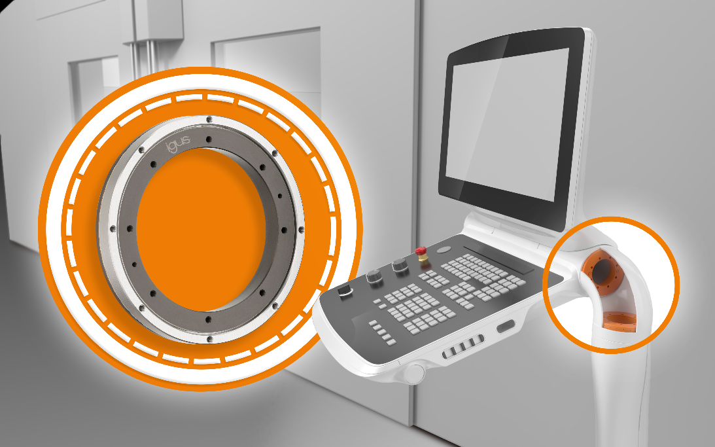

**Popis obrázku:**

**Kompaktní verze otočného stolu otočného věnce PRT-04 nabízí prostorově úsporné řešení pro přesné otočné pohyby, například v ovládacích pultech. (Foto: HENNLICH/igus)**

**Kontakt pro média:**Ing. Martin Jonáš  
PR manažer  
HENNLICH s.r.o.  
Tel: 724 269 811  
e-mail: jonas@hennlich.cz

**O firmě HENNLICH s.r.o.:**

Společnost **HENNLICH** je důležitým partnerem pro společnosti ze strojírenského, automobilového, chemického, papírenského či důlního průmyslu. Bohaté zkušenosti má s dodávkami komponentů i celých systémů pro výrobce oceli, energií, investičních celků a hydrauliky. Zaměřuje se také na dynamicky rostoucí obor životního prostředí, zabývá se například instalacemi tepelných čerpadel nebo fotovoltaiky. Na domácím trhu působí od roku 1991.

Litoměřická firma je součástí evropské skupiny **HENNLICH**. Historie skupiny **HENNLICH** sahá do roku 1922, kdy v severočeském Duchcově založil **Hermann A. Hennlich** firmu specializovanou na dodávky pro strojírenství a doly. Od konce války společnost sídlí v rakouském Schärdingu. Po roce 1989 rozšířila aktivity i do dalších zemí střední a východní Evropy. Se zhruba 1000 spolupracovníky působí v 17 evropských zemích.